МКОУ «Бахчисарайская общеобразовательная школа № 1»

Классный час на тему:
«МЫ РАЗНЫЕ, НО МЫ РАВНЫЕ»

Подготовила:
Зиядинова Эльвира Анисимовна

Бахчисарай, 2016

Не стой в стороне равнодушно,
Когда у кого-то беда.
Рвануться на выручку нужно
В любую минуту всегда.
И если кому-то, кому-то поможет
Твоя доброта, улыбка твоя,
Ты счастлив, что день не напрасно был прожит,
Что годы живешь ты не зря!
Цель: воспитание толерантности по отношению к людям с ограниченными возможностями.
Учитель:
- Каждый человек рождается на свет, чтобы творить добро. Маленький ребенок улыбается, видя свою маму, родных людей, он любит мир вокруг себя, общается с окружающими, тянет к ним свои маленькие ручки. И ему все равно какой национальности люди, какой у них цвет кожи, какого они роста, толстые они или худые, в какой они одежде, в инвалидной коляске они или нет.
Что происходит потом, когда начинает расти ребенок? Почему одни люди вырастают доброжелательными, внимательными к окружающим, готовыми прийти на помощь, творить хорошие добрые дела. А другие становятся равнодушными, безразличными к окружающим людям, и еще хуже злыми и жестокими. Может быть, взрослые мало рассказывают и показывают личным примером, как следует относиться друг к другу?
Сегодня мы поговорим с Вами о людях с ограниченными возможностями, о людях инвалидах.
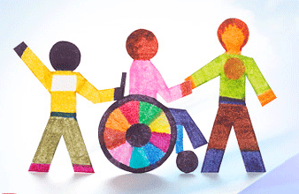
Как страшно звучит это слово «инвалид». А ведь никто не застрахован из нас, чтобы так не называться, чтобы не стать таким.
Кто же такие люди с ограниченными возможностями?
Инвалид - это «лицо, которое имеет нарушение здоровья со стойким расстройством функций организма, обусловленное заболеваниями, последствиями травм или дефектами, приводящее к ограничению жизнедеятельности и вызывающее необходимость его социальной защиты».
Человеком с ограниченными возможностями можно родиться, а можно и стать
Причины инвалидности:
- с детства
- профессиональное заболевание
- увечье, (заболевание) связанное с аварией
- военная травма
- общее заболевание
Трудности людей с ограниченными возможностями
- Социально-бытовые проблемы
- Психологические проблемы
- Проблемы получения образования
- Проблемы трудоустройства
Многие люди не имеют возможности самостоятельно себя обслуживать (прикованы к постели, или люди с ДЦП у которых не слушаются руки и ноги, или люди с увечьями). Люди лишены возможности передвигаться, а значит и полноценно общаться как мы с вами. Многие не имеют возможность посещать учебные учреждения и обучаются на дому. Большинство не могут заниматься трудовой деятельностью, во-первых, не хотят брать людей инвалидов на работу, во-вторых, нет специальных условий: трудности добраться до рабочего места (не приспособлен транспорт, не везде есть пандусы).
«В России 13 миллионов инвалидов»
Учитель:
В последние годы мы часто встречаемся с неадекватным поведением, особенно молодых людей, по отношению к людям с ограниченными возможностями.
- Над ними смеются
- На них показывают пальцем
- Проявляют агрессию
Учитель:
Давайте вместе с вами составим цветок толерантности. Пусть каждый из вас возьмет лепесток.
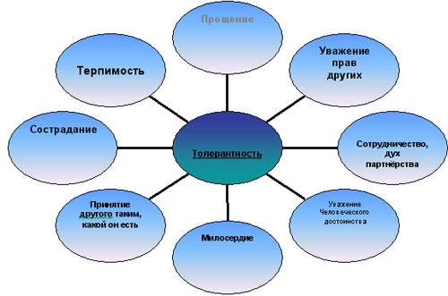
Перед вами «Цветок толерантности». Рассмотрите лепестки этого красивого цветка.
Толерантность - это милосердие.
Толерантность - это сострадание.
Толерантность - это уважение.
Толерантность - это доброта души.
Толерантность - это терпение.
Толерантность - это дружба.
- Чем они отличаются? Что общего между ними? Какие бы вы добавили лепестки? (выслушать ответы учеников)
Если мы будем дарить такие цветы друг другу, тогда мы будем жить в мире, согласии и взаимопонимании.
Минута поэзии.
Люби того. Кто ест не так
И носит странную одежду,
Пусть он иной, но он не враг,
Он занят в жизни тем же.
Он любит, создает семью
И строит дом, как все земляне,
Он так же падает в бою…
Не лучше ли нам быть друзьями?!

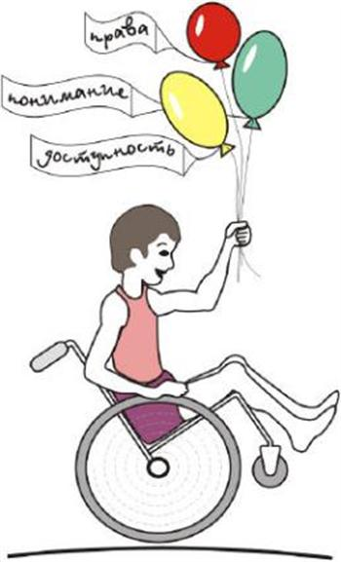

А им так необходимы: общение, поддержка, понимание, уважение,
просто теплое человеческое отношение.
Неужели, для того чтобы люди не обижали инвалидов, не смеялись над ними, были ближе, они должны переодеваться?
Самое страшное для человека с ограниченными возможностями чувствовать себя одиноким, остаться со своей бедой один на один.
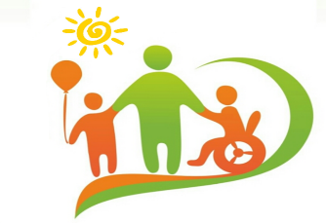
Учитель:
Оставаясь равнодушными к людям с ограниченными возможностями, проявляя бездушие, показывая свое призрение к ним, мы сами, того не замечая, превращаемся в моральных уродов, не способных понять друг-друга, прийти на помощь. Человек не способный любить и творить добро, ни когда не будет любим, ни когда не получит доброго отношения от окружающих. Подумайте над этим.
Подчас люди с ограниченными возможностями оказываются сильнее нас духом: они не жалуются на судьбу, а пытаются быть нужными, приносить пользу, помогать нуждающимся. Иногда они творят просто чудеса.
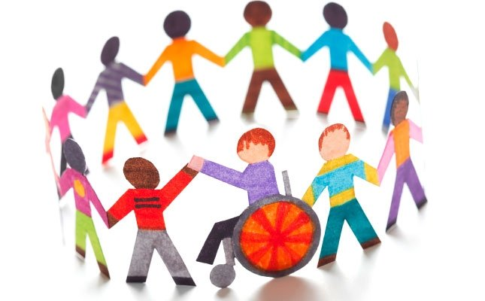
Не обижай людей - придет расплата.
Нам счастья не сулит обида чья-то.
Ты будешь ближними любим
И радость доброты познаешь,
Не пожелав другим того,
Чего себе не пожелаешь.
Без зла смотри на мирозданье,
А взглядом разума, добра, любви.
Жизнь - это море из благих желаний,
Построй корабль и по волнам плыви.

